2024年“领航杯”江苏省中小学生信息素养提升实践活动

人工智能—AVA STAR深蓝行动

规

则

江苏省电化教育馆

2023年12月

# AVA STAR 深蓝行动

#### 一、竞赛器材

1.保卫者与清洁者功能点提前调试，最终尺寸要求：小学组、初中组保卫者不超过30mm*20mm*15mm，清洁者不超过25mm*20mm*20mm；高中组（含高职）保卫者不超过不超过30mm*20mm*30mm，清洁者不超过25mm*20mm*20mm。

2.编程环境：阿凡达i编程平台，支持在Windows系统上使用。

3.硬件环境：保卫者与清洁者使用I-Bit为主控。小学组、初中组至少配备1个3轴机械臂（机械臂不少于3个串行总线舵机）、1个视觉模块、1个MP3语音播放模块。高中组（含高职）参赛设备至少配备1个6轴机械臂（不少于6个串行总线舵机）、1个视觉模块、1个MP3语音播放模块、4个全向麦克纳姆轮。

4.编程电脑：参赛选手自带比赛用笔记本电脑（Windows 10 及以上操作系统），并保证比赛时笔记本电脑电量充足（可自备移动充电设备）。

#### 二、主题简介

AVA STAR是一颗美丽的蓝色星球，然而科技的发展产生的核废料让蔚蓝的海洋受到了污染，AVA STAR的“清洁者”和“保卫者”紧急出动，它们联手运用人工智能技术把深蓝还给大海，谓之“深蓝行动”。

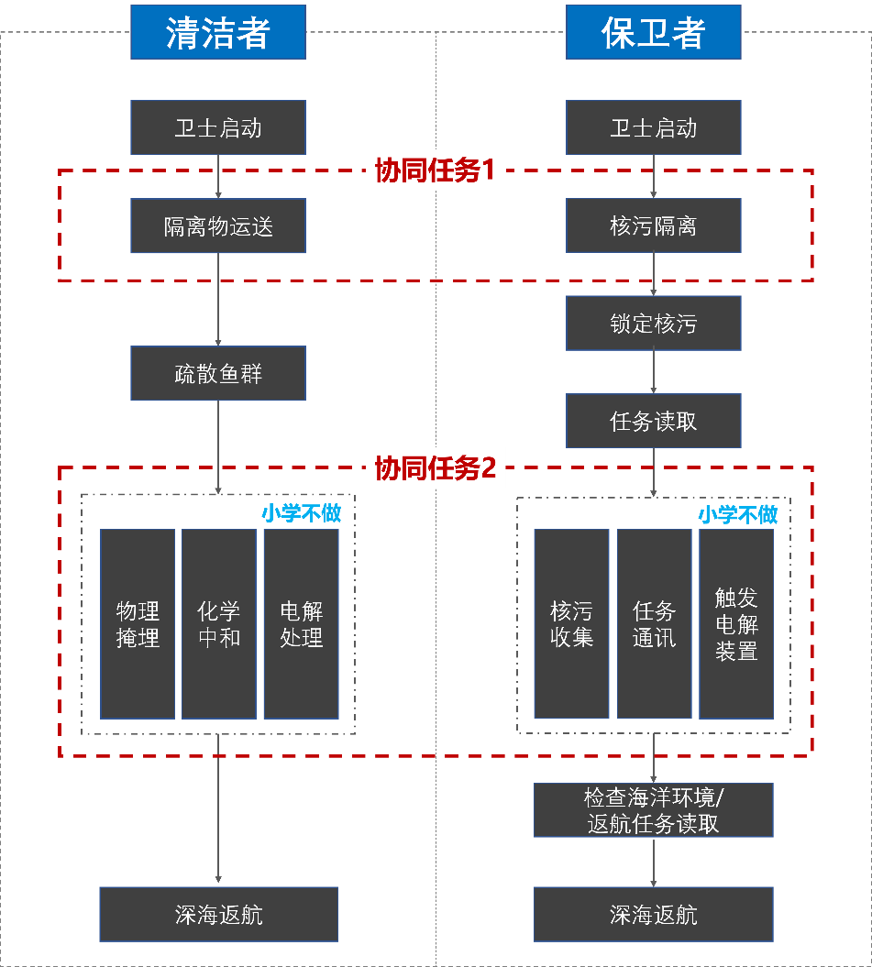所有参赛组将编程好的清洁者、保卫者放置在出发区域，同时启动2台智能车，2台智能车依次自动完成独立任务和协同任务后在指定地点静止。最终根据任务完成情况进行分数与时长评比。

图1 清洁者与保卫者任务

#### 三、场地与模型

#### （一）比赛场地说明

#### 比赛场地由由场地地图和场地赛台组成，场地地图尺寸为2500mm*1500mm，场地地图材质为刀刮布，循迹线宽约：15mm。清洁者和保卫者起始区域分别位于左上角和左下角的黑白间隔处（150mm*85mm）。

比赛场地环境为冷光源、低照度、无磁场干扰。但由于一般赛场环境的不确定因素较多，例如：场地表面可能有纹路和不平整、光照条件有变化等等，参赛队在设计智能车时应考虑各种应对措施。小学组、初中组、高中组场地地图细节略有差异，如图2所示，比赛时以组委会提供的场地及任务道具为准。

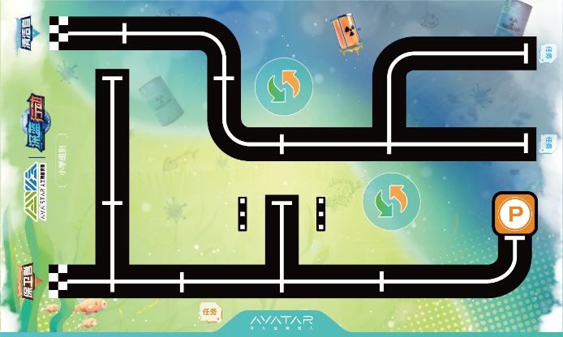

（小学组）

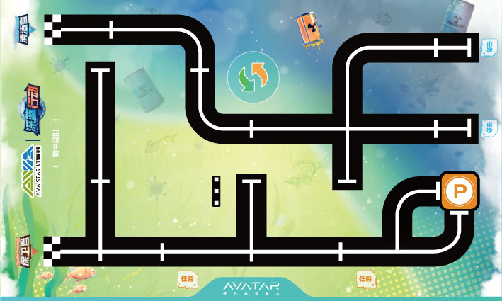

（初中组）

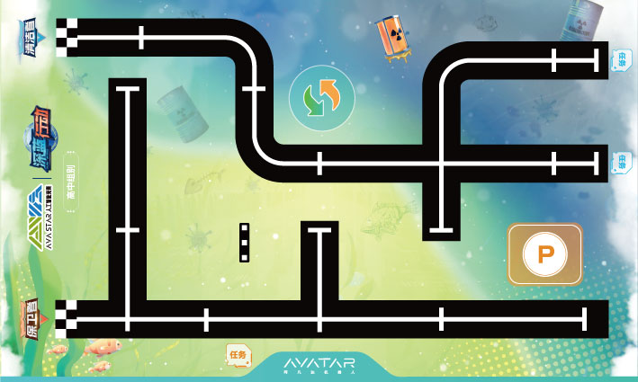

（高中组）

图2 深蓝行动场地示意图

#### （二）比赛地图说明

#### 1.启动区：保卫者和清洁者模拟出发点，分别在地图左上角和左下角的黑白间隔处（150mm*85mm），这里是保卫者和清洁者出发的唯一起点。

#### 2.返航区：模拟保卫者到达点，这里是保卫者到达的唯一终点。

#### 3.核污收集区：清洁者核污收集地点，也是清洁者完成所有核污收集任务后的到达唯一终点。

#### 4.核污阻隔区：第一个协同任务地点，保卫者执行核污隔离任务，清洁者执行隔离物运送任务。

#### 5.核泄露地点：由圆形卡片组成，比赛中会根据不同组别设置不同大小的核泄漏面积，调试前公布该地点的具体位置，需要使用道具完全覆盖在核泄露处。

#### 6.核污隔离盖：由金属底托和长杆组成，用于覆盖核泄漏处。

#### 7.核污锁定区：保卫者执行独立任务区域。

#### 8.任务读取区：保卫者执行独立任务区域，地图上会黏贴单面二维码卡片，保卫者需读取二维码。

#### 9.鱼群疏散区：清洁者执行独立任务区域。

#### 10.核污收集区：第二个协同任务地点，清洁者需根据保卫者读取的具体任务及顺序完成物理掩埋、化学中和、电解处理任务。

#### 11.物理掩埋区：清洁者执行物理掩埋的地点，处理固体废物。

#### 12.化学中和区：清洁者执行化学中和的地点，处理酸性废物，酸性废物处理后为转为中和物，中和物需要倾倒。

#### 13.化学倾倒区：清洁者执行化学中和后倾倒中和物的地点。

#### 14.电解处理区：清洁者执行电解处理的地点，处理重金属废物。

#### 15.返航任务读取区：保卫者执行返航任务的区域。

#### 16.污染物：分为红色、黄色、绿色、紫色EVA立方体，尺寸为： 25mm*25mm，分别代表固体废物、酸性废物、重金属废物、中和物。

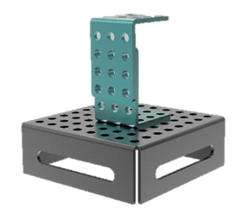

图3 隔离盖道具

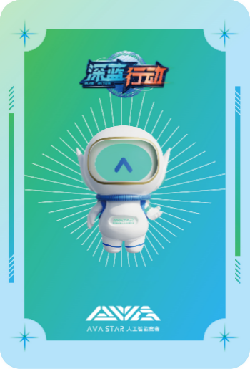 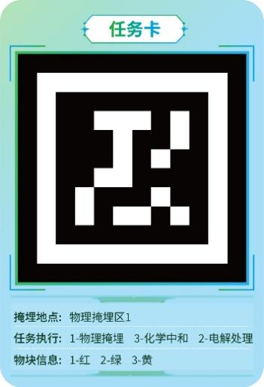

图4 任务卡片道具

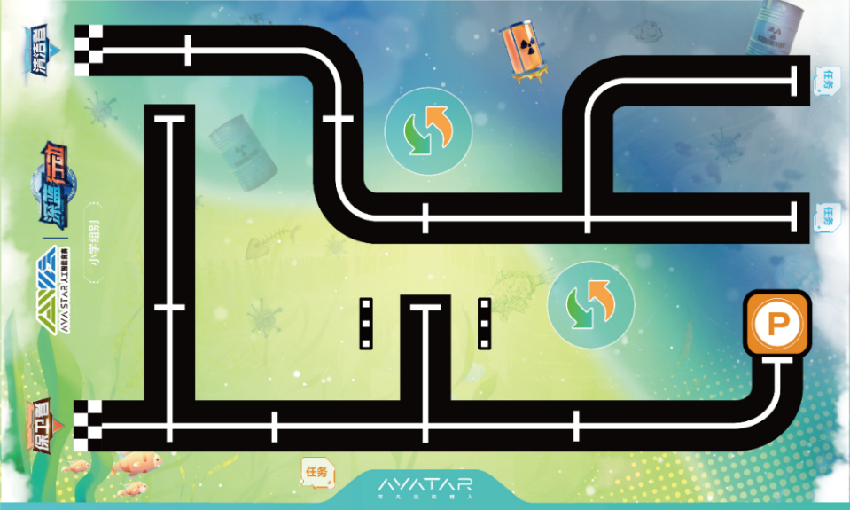

**化学倾倒区1**

**返航区**

**核污阻隔区**

**化学中和区/物理掩埋区**

**化学倾倒区2**

**海洋检查区**

**核污锁定区**

**任务读取区**

**鱼群疏散区**

**核污收集区**

（小学组）



**核污锁定区**

**化学倾倒区**

**返航区**

**核污阻隔区**

**化学中和区/物理掩埋区**

**电解处理区**

**返航任务读取区**

**任务读取区**

**鱼群疏散区**

**核污收集区**

（初中组）



**化学倾倒区**

**返航区**

**核污阻隔区**

**化学中和区/物理掩埋区**

**电解处理区**

**海洋检查区**

**任务读取区**

**核污锁定区**

**鱼群疏散区**

**核污收集区**

（高中组）

图5 深蓝行动场地区域示意图

#### 四、得分说明

#### 1.小学组得分说明：根据完成任务情况得分，完成神秘任务可得5分，单轮总分140分。

#### 2.初中组得分说明：根据完成任务情况得分，完成神秘任务可得5分，单轮总分160分。

#### 3.高中组得分说明：根据完成任务情况得分，完成神秘任务可得5分，单轮总分160分。

#### 4.各得分点说明详见附表。

#### 五、比赛

#### （一）赛制

1.比赛时间：小学组、初中组、高中组均为180秒。

2.比赛连续两轮，两次得分总和为总成绩。如成绩相同，则取所有场次中重新启动次数最少的队伍在前。如重新启动次数相同的，所有场次用时总和少的队在前。

#### （二）赛程

比赛分三个阶段，编程与调试阶段、智能车封存阶段、竞赛阶段。

1.编程与调试阶段：裁判对参赛队携带的器材进行检查，符合要求后进行编程与调试阶段，总时长60分钟，参赛选手自己编写程序并调试智能车。

2.机器人封存阶段：编程与调试结束后，参赛选手由裁判员协助在机器人醒目处张贴队伍编号后，上交智能车统一封存。

3.竞赛阶段：竞赛分两轮。参赛队确认准备好后举手示意，裁判员发出指令后，选手方可启动智能车。在裁判员发出指令前启动智能车将受到警告或犯规处罚。智能车一旦离开启动区，选手不能再触碰智能车。

AVA STAR 深蓝行动--竞赛记分表(小学组)

组别： 参赛学校： 队伍编号：

|  |  |  |  |  |  |  |
| --- | --- | --- | --- | --- | --- | --- |
| **任务** | **车**  *A:保卫者*  *B:清洁者* | **任务分解** | **任务描述** | **分值** | **第1轮**  **得分** | **第2轮**  **得分** |
| 卫士启动 | A | / | 播报 “3、2、1、保卫者启动”，亮绿灯并离开起始区 | 5分 |  |  |
| B | / | 原地静止，播报语音“3、2、1、B车启动”­­­ | 5分 |  |  |
| 协同任务  1 | A | 核污隔离 | 正确夹取“隔离盖”道具 | 5分 |  |  |
| “隔离盖”覆盖“核泄露”处，并播报 “核污隔离任务完成” | 10分 |  |  |
| B | 隔离物  运送 | 移动至核污隔离区停下并亮红灯 | 5分 |  |  |
| 播报 “请取走隔离盖” ，亮绿灯并闪烁 | 5分 |  |  |
| 独立任务 | A | 锁定核污 | 驱动机械臂左右转向，指向污染物块方向，并播报语音“成功锁定核污” | 10分 |  |  |
| 任务读取 | 激活机械臂摄像头识别任务卡片内容，并播报“任务已读取” | 10分 |  |  |
| 独立任务 | B | 疏散鱼群 | 驱动机械臂左右摇摆，并播报 “疏散鱼群已完成” | 5分 |  |  |
| 协同任务2 | A | 核污收集 | 到达核污收集区后激活机械臂并抓取指定核污染物 | 10分 |  |  |
| 任务通讯 | 正确发送信号，通知B车进行污染物处理具体任务，B车有3次语音播报反馈 | 5分 |  |  |
| B | 物理掩埋 | 识别到B车前固体废物，亮红灯并播报“接受物理掩埋任务” | 5分 |  |  |
| B车触发物理掩埋装置，并播报“完成物理掩埋任务” | 10分 |  |  |
| B车返回核污收集区，成功调转车头 | 5分 |  |  |
| 化学中和 | 识别到B车前酸性废物，亮起绿灯并播报“接受化学中和任务” | 5分 |  |  |
| B车触发化学中和装置，获得中和物质并播报“完成化学中和任务” | 10分 |  |  |
| B车前往化学倾倒区倾倒中和物质并复位 | 5分 |  |  |
| 独立任务 | A | 检查海洋环境 | 激活机械臂左右移动，并播报 “海洋污染物已清除完毕” | 10分 |  |  |
| 深海返航 | A | / | 返回到固定停车区停车 | 5分 |  |  |
| B | / | 返回核污收集区并停车 | 5分 |  |  |
| 神秘任务-单轮得分 | | | | 5分 |  |  |
| **单轮得分** | | | | **140分** |  |  |
| **单轮用时** | | | | **180秒** |  |  |

参赛队员签字：

裁判员签字：

取消参赛资格原因：

AVA STAR 深蓝行动--竞赛记分表(初中组)

组别： 参赛学校： 队伍编号：

|  |  |  |  |  |  |  |
| --- | --- | --- | --- | --- | --- | --- |
| **任务** | **车**  *A:保卫者*  *B:清洁者* | **任务分解** | **任务描述** | **分值** | **第1轮**  **得分** | **第2轮**  **得分** |
| 卫士启动 | A | / | 播报 “3、2、1、保卫者启动”，亮绿灯并离开起始区 | 5分 |  |  |
| B | / | 原地静止，播报语音“3、2、1、B车启动”­­­ | 5分 |  |  |
| 协同任务  1 | A | 核污隔离 | 正确夹取“隔离盖”道具 | 5分 |  |  |
| “隔离盖”覆盖“核泄露”处，并播报 “核污隔离任务完成” | 10分 |  |  |
| B | 隔离物  运送 | 移动至核污隔离区停下并亮红灯 | 5分 |  |  |
| 播报 “请取走隔离盖” ，亮绿灯并闪烁 | 5分 |  |  |
| 独立任务 | A | 锁定核污 | 驱动机械臂左右转向，指向污染物块方向，并播报语音“成功锁定核污” | 10分 |  |  |
| 任务读取 | 激活机械臂摄像头识别任务卡片内容，并播报“任务已读取” | 10分 |  |  |
| 独立任务 | B | 疏散鱼群 | 驱动机械臂左右摇摆，并播报 “疏散鱼群已完成” | 5分 |  |  |
| 协同任务2 | A | 核污收集 | 到达核污收集区后激活机械臂并抓取指定核污染物 | 10分 |  |  |
| 任务通讯 | 正确发送信号，通知B车进行污染物处理具体任务，B车有3次语音播报反馈 | 5分 |  |  |
| 触发  电解装置 | 接收B车激活信号后，触发电解装置道具，并播报 “已触发电解装置” | 5分 |  |  |
| B | 物理掩埋 | 识别到B车前固体废物，亮红灯并播报“接受物理掩埋任务” | 5分 |  |  |
| B车触发物理掩埋装置，并播报“完成物理掩埋任务” | 10分 |  |  |
| B车返回核污收集区，成功调转车头 | 5分 |  |  |
| 化学中和 | 识别到B车前酸性废物，亮起绿灯并播报“接受化学中和任务” | 5分 |  |  |
| B车触发化学中和装置，获得中和物质并播报“完成化学中和任务” | 10分 |  |  |
| B车前往化学倾倒区倾倒中和物质并复位 | 5分 |  |  |
| 电解处理 | 识别到B车前重金属废物，亮起黄灯并播报“接受电解处理任务” | 5分 |  |  |
| B车成功前往电解处理区并倾倒污染物 | 10分 |  |  |
| B车返回核污收集区，成功调转车头 | 5分 |  |  |
| 独立任务 | A | 返航任务读取 | 识别任务卡内容，选择正确的航道行驶，并播报 “选择1号航道/2号航道返航” | 5分 |  |  |
| 深海返航 | A | / | 返回到固定停车区停车 | 5分 |  |  |
| B | / | 返回核污收集区并停车 | 5分 |  |  |
| 神秘任务-单轮得分 | | | | 5分 |  |  |
| **单轮得分** | | | | **160分** |  |  |
| **单轮用时** | | | | **180秒** |  |  |

参赛队员签字：

裁判员签字：

取消参赛资格原因：

AVA STAR 深蓝行动--竞赛记分表(高中组含中职)

组别： 参赛学校： 队伍编号：

|  |  |  |  |  |  |  |
| --- | --- | --- | --- | --- | --- | --- |
| **任务** | **车**  *A:保卫者*  *B:清洁者* | **任务分解** | **任务描述** | **分值** | **第1轮**  **得分** | **第2轮**  **得分** |
| 卫士启动 | A | / | 播报 “3、2、1、保卫者启动”，亮绿灯并离开起始区 | 5分 |  |  |
| B | / | 原地静止，播报语音“3、2、1、B车启动”­­­ | 5分 |  |  |
| 协同任务  1 | A | 核污隔离 | 正确夹取“隔离盖”道具 | 5分 |  |  |
| “隔离盖”覆盖“核泄露”处，并播报 “核污隔离任务完成” | 10分 |  |  |
| B | 隔离物  运送 | 移动至核污隔离区停下并亮红灯 | 5分 |  |  |
| 播报 “请取走隔离盖” ，亮绿灯并闪烁 | 5分 |  |  |
| 独立任务 | A | 锁定核污 | 驱动机械臂左右转向，指向污染物块方向，并播报语音“成功锁定核污” | 10分 |  |  |
| 任务读取 | 激活机械臂摄像头识别任务卡片内容，并播报“任务已读取” | 10分 |  |  |
| 独立任务 | B | 疏散鱼群 | 驱动机械臂左右摇摆，并播报 “疏散鱼群已完成” | 5分 |  |  |
| 协同任务2 | A | 核污收集 | 到达核污收集区后激活机械臂并抓取指定核污染物 | 10分 |  |  |
| 任务通讯 | 正确发送信号，通知B车进行污染物处理具体任务，B车有3次语音播报反馈 | 5分 |  |  |
| 触发  电解装置 | 接收B车激活信号后，触发电解装置道具，并播报 “已触发电解装置” | 5分 |  |  |
| B | 物理掩埋 | 识别到B车前固体废物，亮红灯并播报“接受物理掩埋任务” | 5分 |  |  |
| B车触发物理掩埋装置，并播报“完成物理掩埋任务” | 10分 |  |  |
| B车返回核污收集区，成功调转车头 | 5分 |  |  |
| 化学中和 | 识别到B车前酸性废物，亮起绿灯并播报“接受化学中和任务” | 5分 |  |  |
| B车触发化学中和装置，获得中和物质并播报“完成化学中和任务” | 10分 |  |  |
| B车前往化学倾倒区倾倒中和物质并复位 | 5分 |  |  |
| 电解处理 | 识别到B车前重金属废物，亮起黄灯并播报“接受电解处理任务” | 5分 |  |  |
| B车成功前往电解处理区并倾倒污染物 | 10分 |  |  |
| B车返回核污收集区，成功调转车头 | 5分 |  |  |
| 独立任务 | A | 检查海洋环境 | 激活机械臂左右移动，并播报 “海洋污染物已清除完毕” | 5分 |  |  |
| 深海返航 | A | / | 横向移动到固定停车区停车 | 5分 |  |  |
| B | / | 返回核污收集区并停车 | 5分 |  |  |
| 神秘任务-单轮得分 | | | | 5分 |  |  |
| **单轮得分** | | | | **160分** |  |  |
| **单轮用时** | | | | **180秒** |  |  |

参赛队员签字：

裁判员签字：

取消参赛资格原因：